# 服务区相关文献总结

我看的这几篇文章里面2、4篇和服务区比较相关，其他是和充电站优化有关的。

Efficient Management of Electric Vehicle Charging Stations Balancing user preferences and grid demands with energy storage systems and renewable energy

这篇文章更倾向于和电动汽车充电站的设计和优化

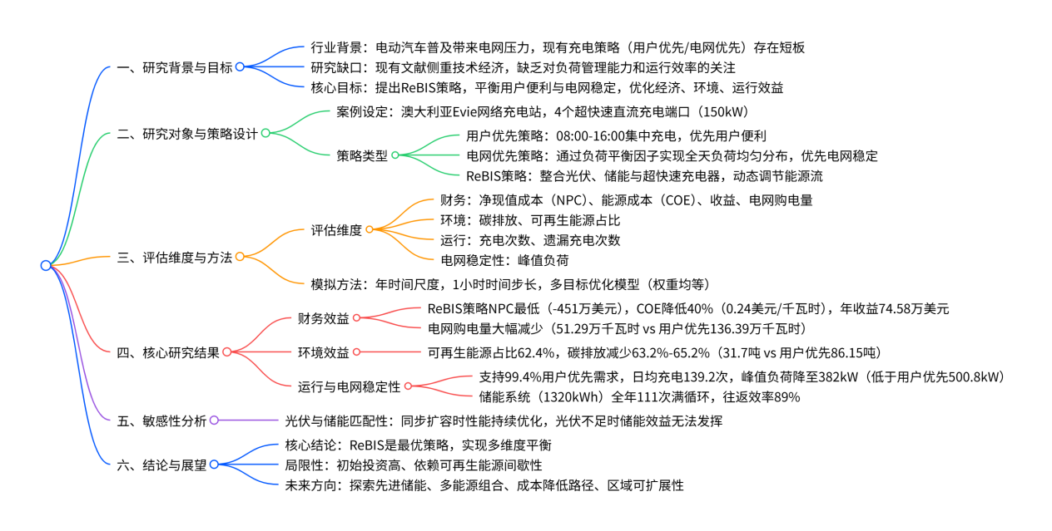

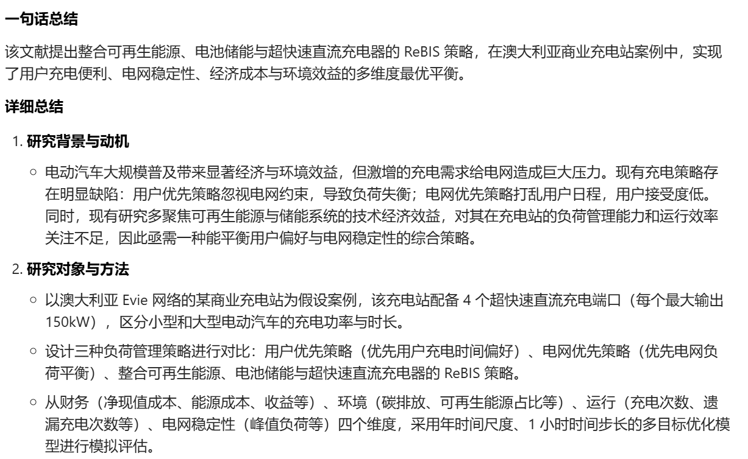

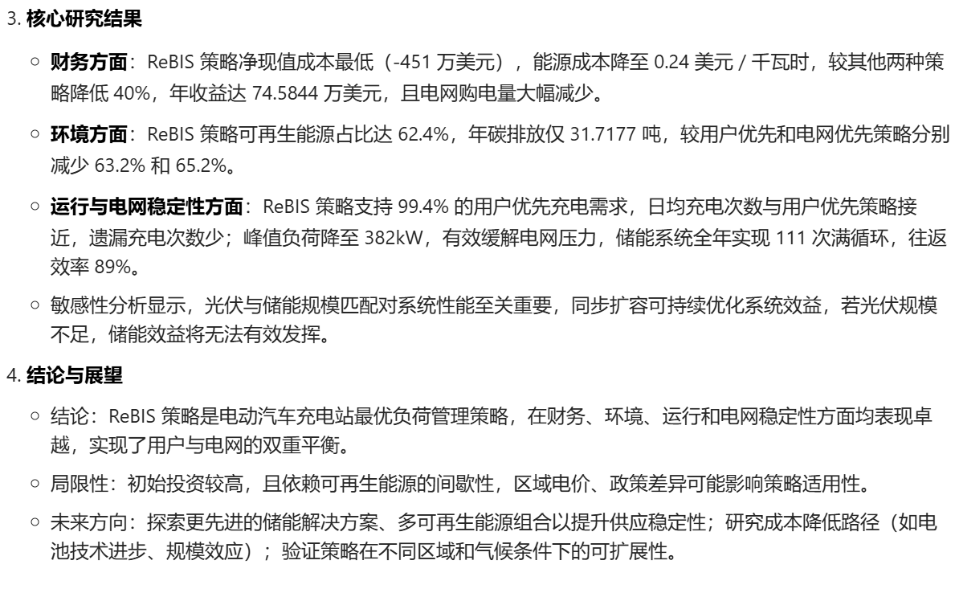

Dynamic planning and decarbonization pathways of the highway power

这篇文章和我们要做的服务区更相关，提到了碳排放的问题。但是这个考虑的是比较大规模的一个城市群的高速网络改造。感觉可以借鉴。

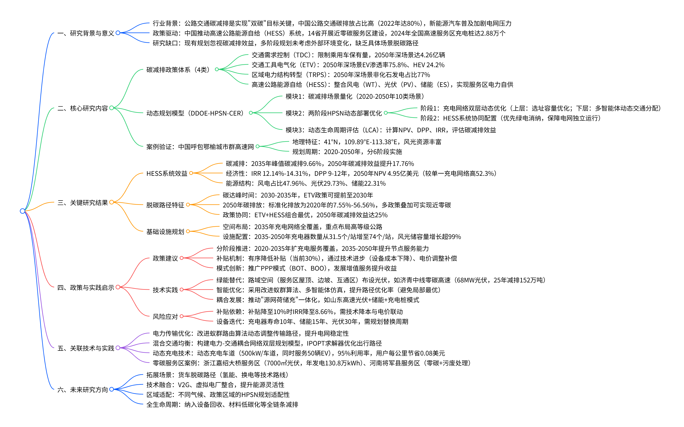

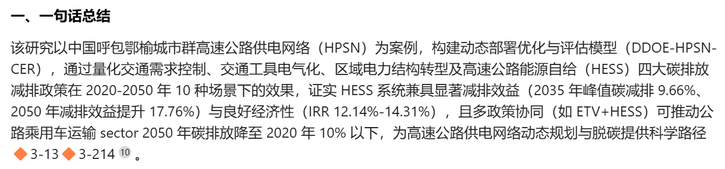

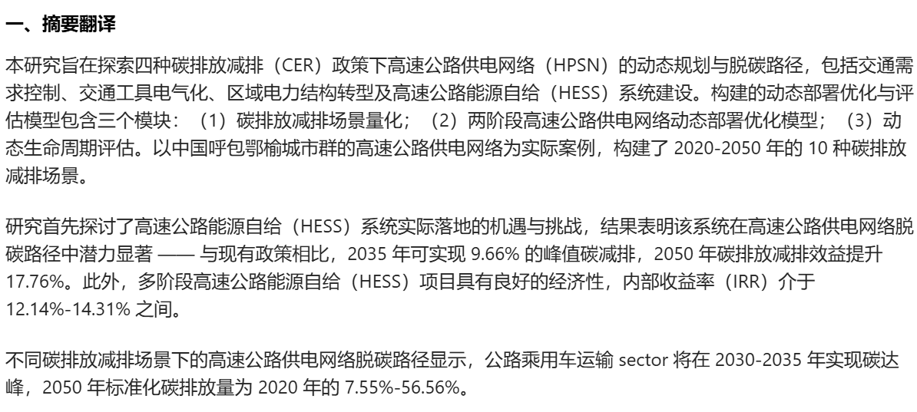

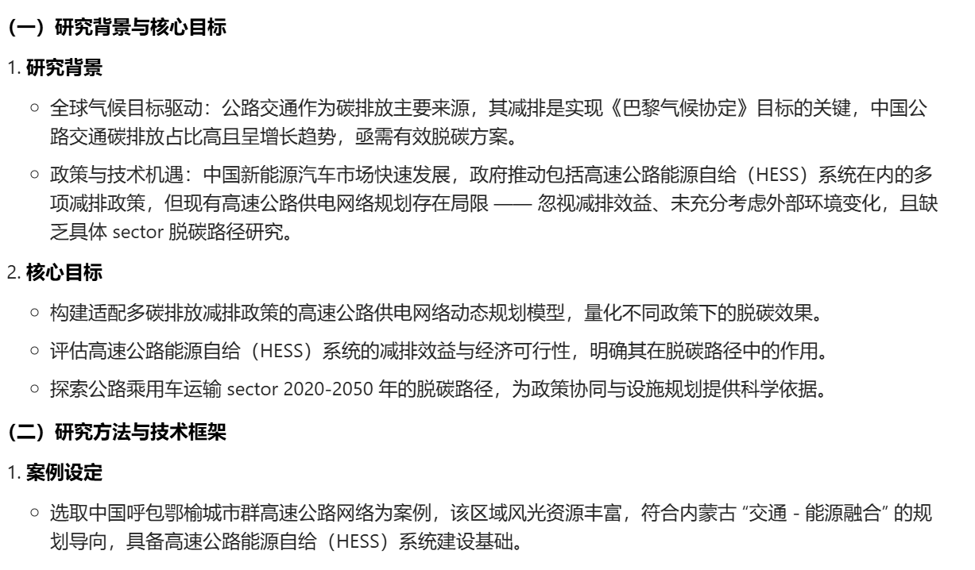

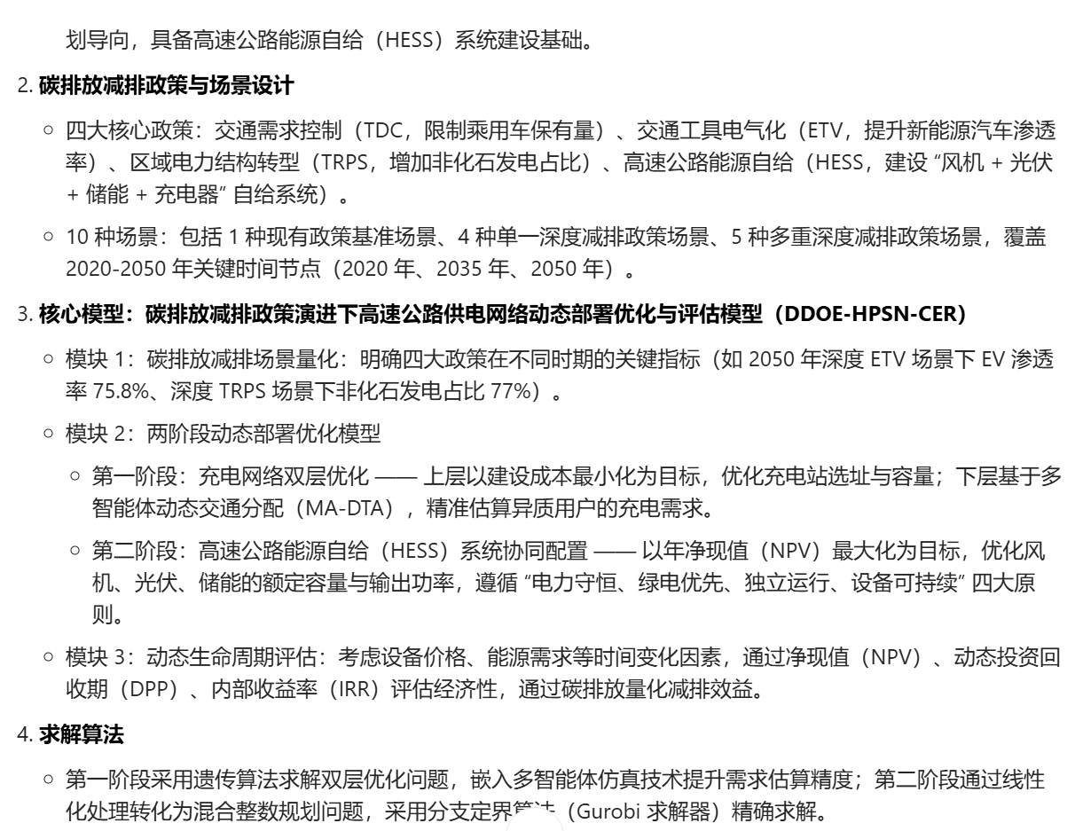

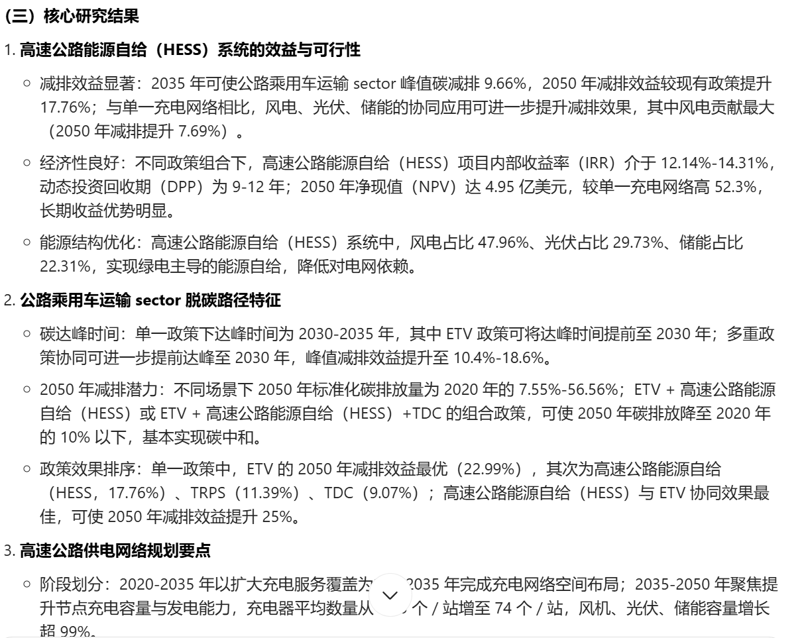

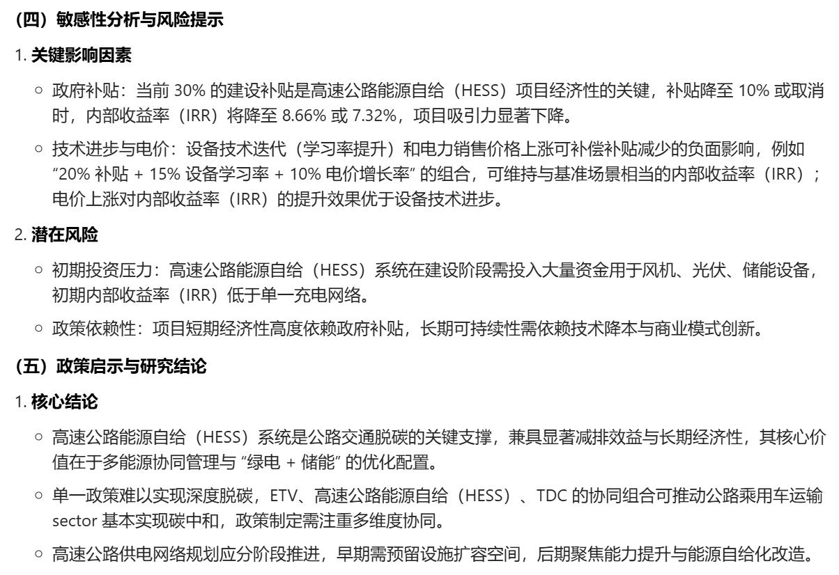

文章里漂亮的图（从2020-2050的建设规划）

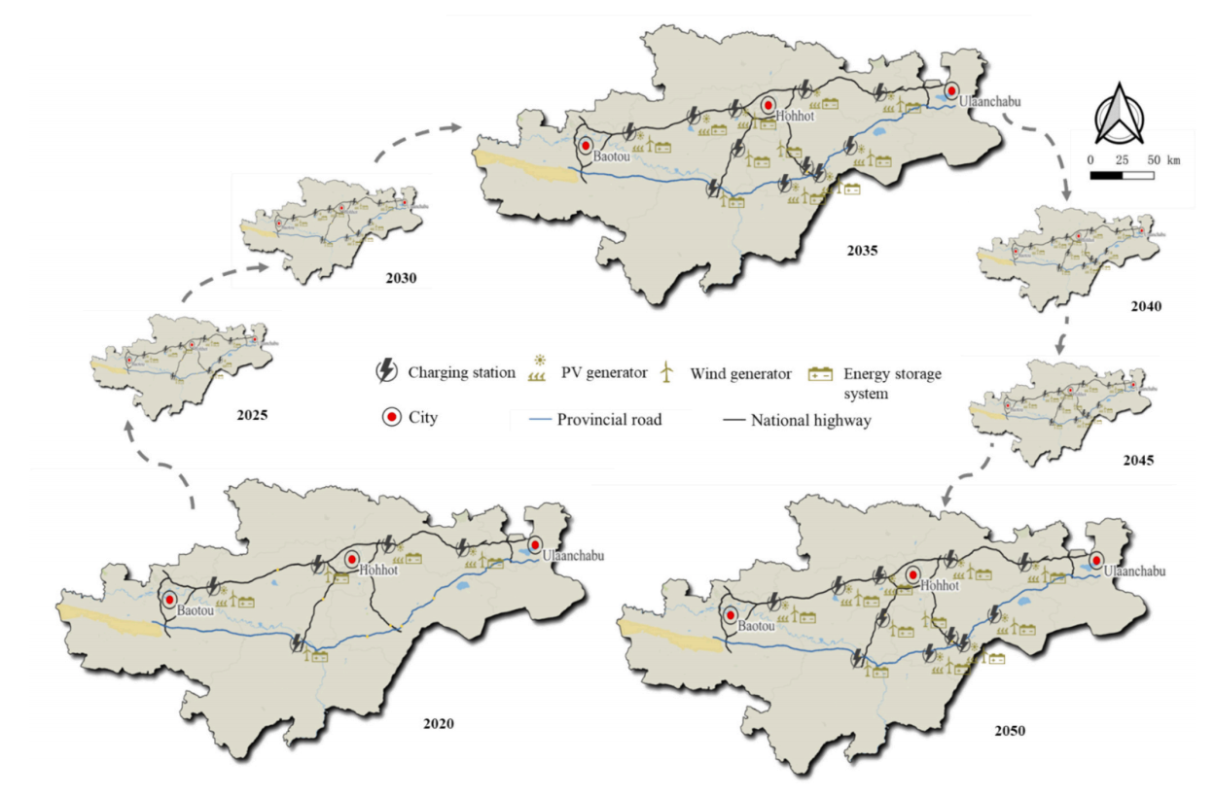

Optimal design of sizing and allocations for highway electric vehicle

这篇也是对于充电站选址的优化

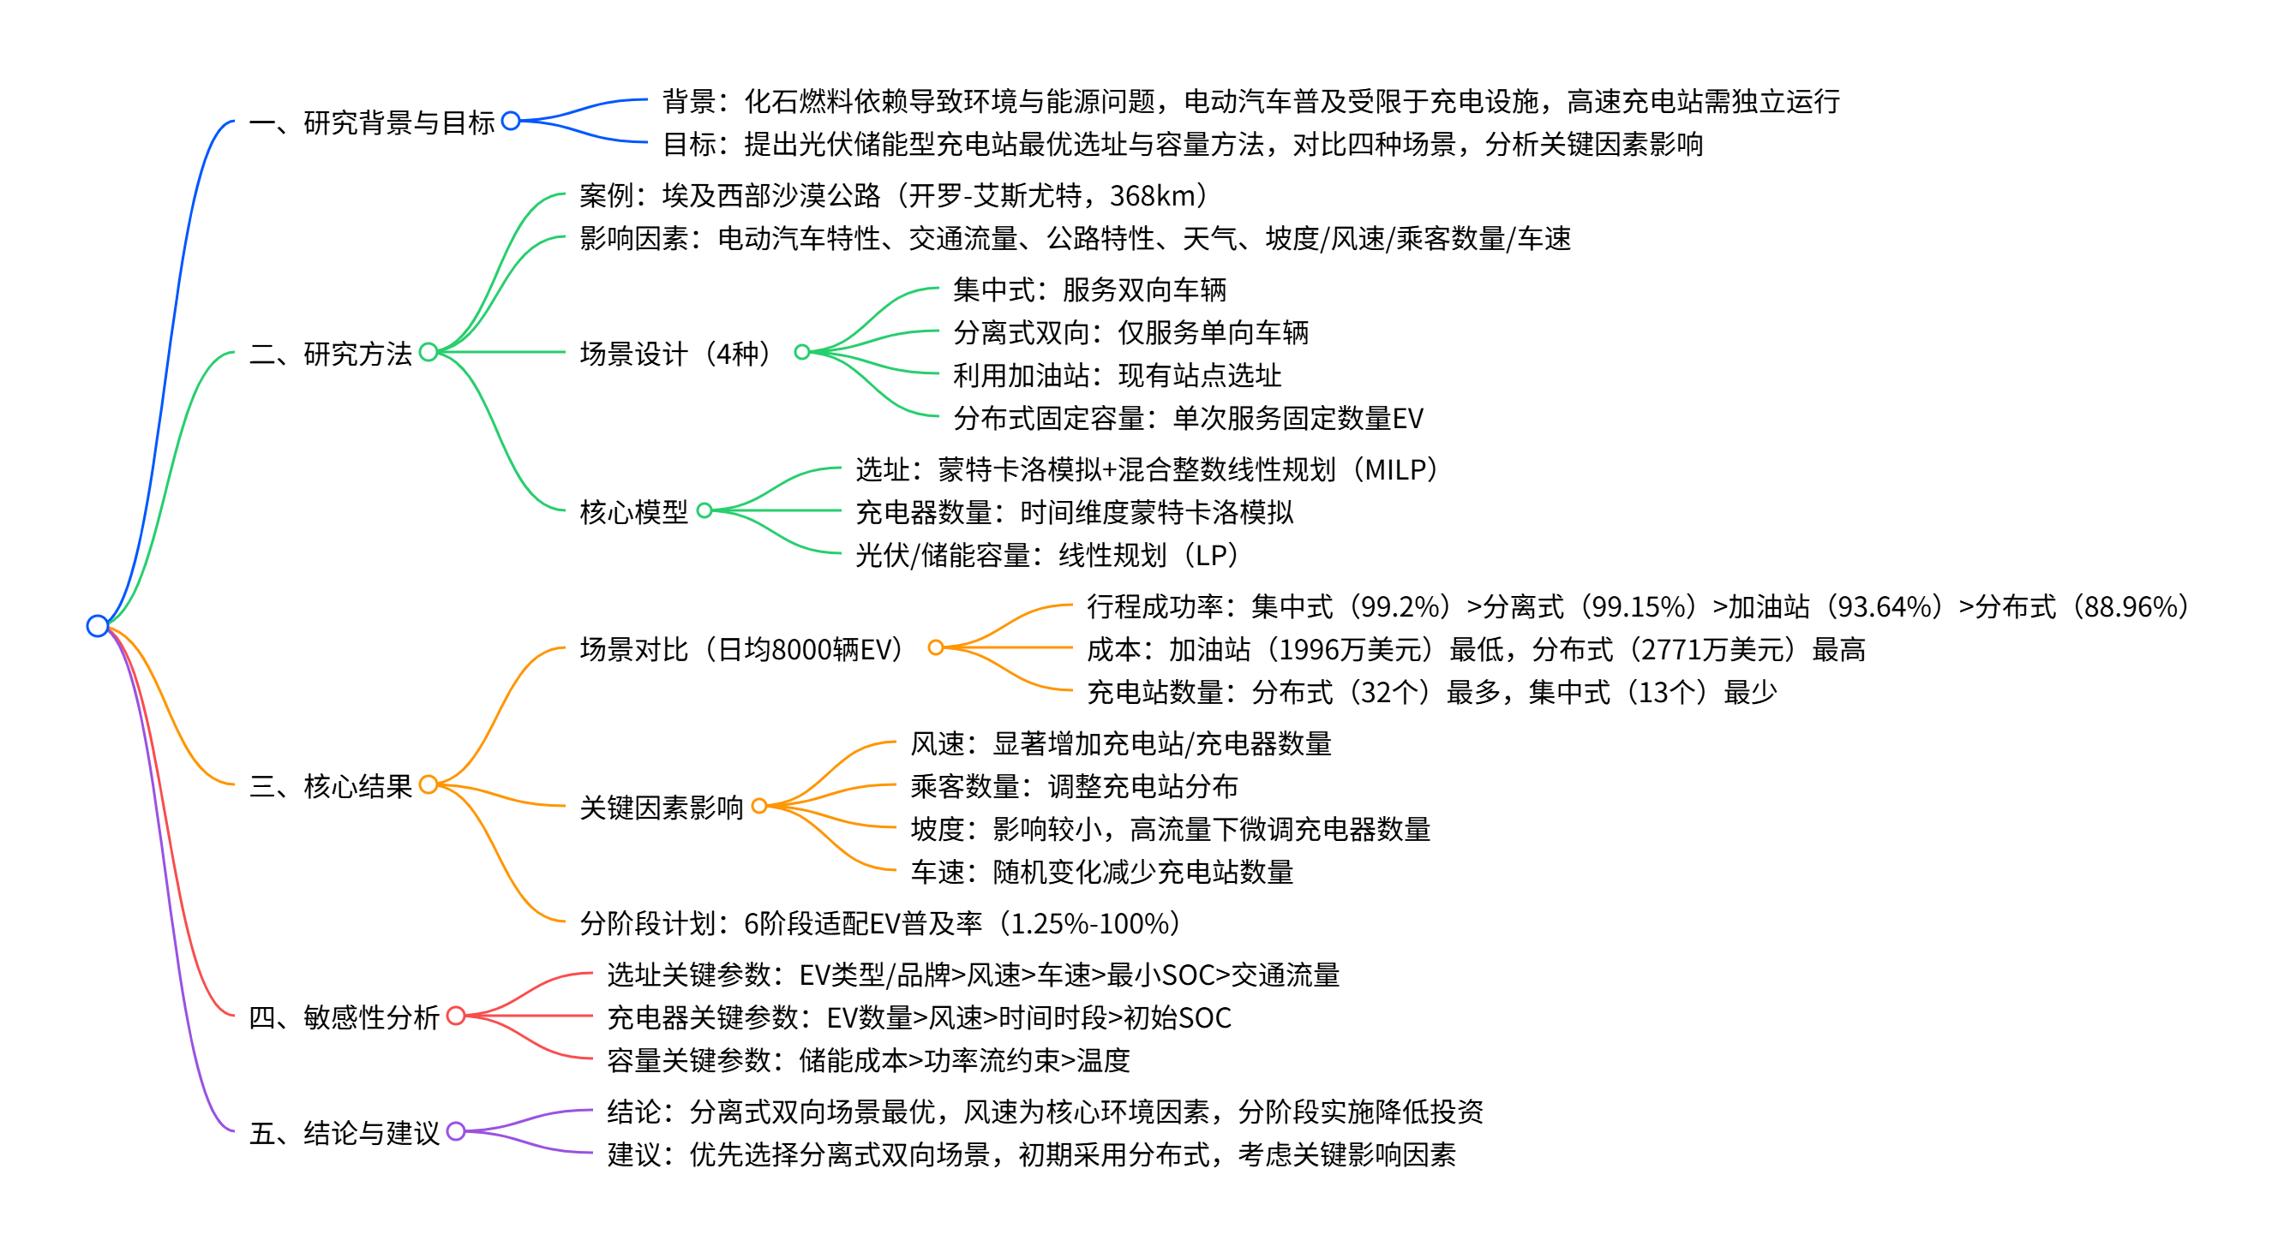

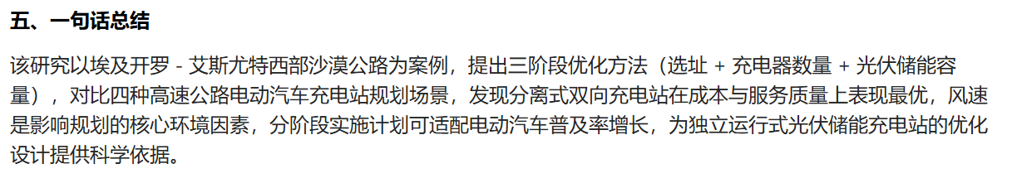

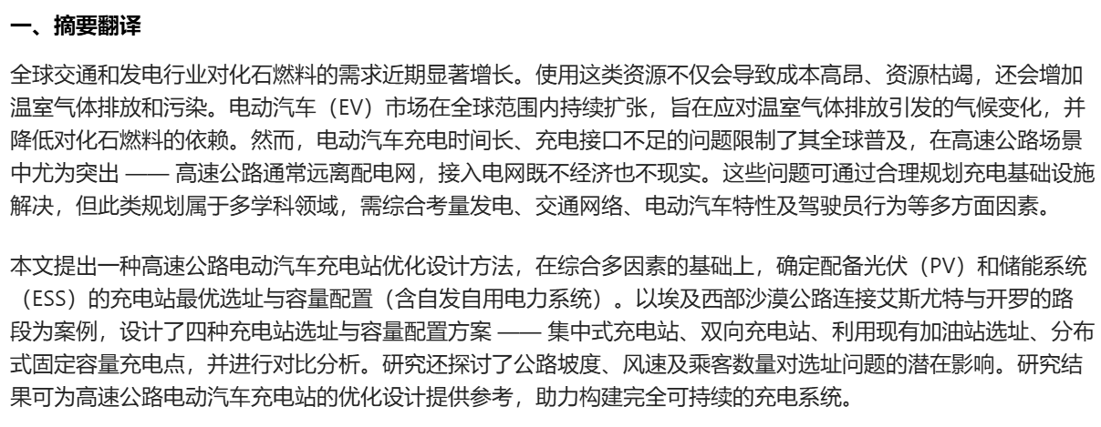

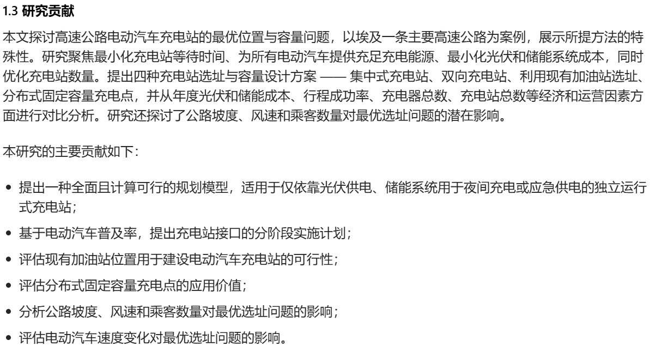

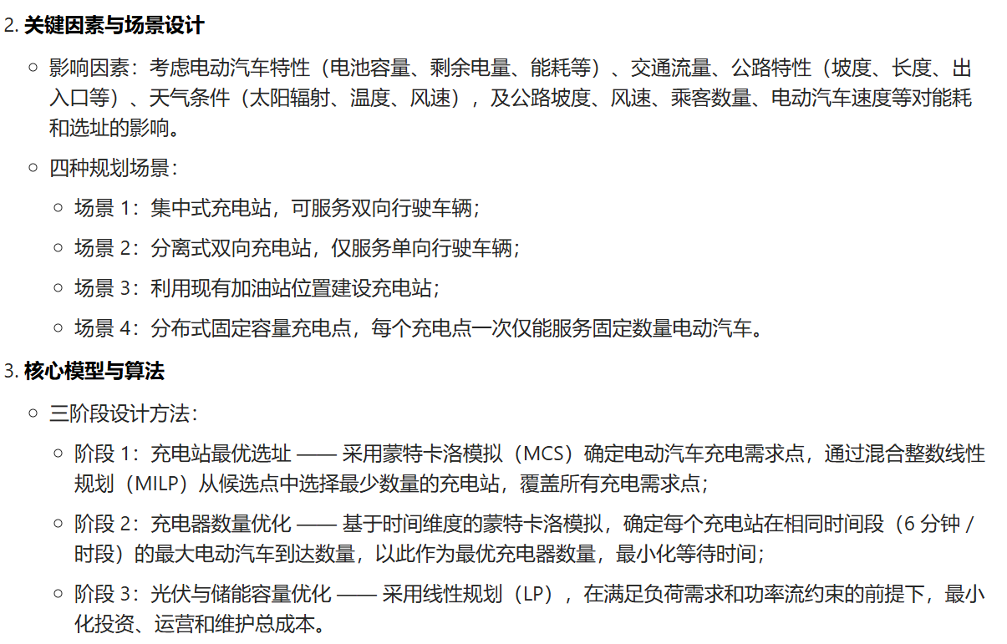

FNoq6yWfdq22Y57ZiE6QIDXl7Y7Dcc2o5E1vewME（这是文件名）

Near-Zero Carbon Demonstration Zone “Source-Grid-Load-Storage-Use” Collaborative Technologies and Applications—A Case Study of Shunde Kawasaki Industrial Park（文章名）

这篇文章是关于零碳工业园区建设的。可以参考，这篇文章的结果数据给的比较清晰。

